Reporte de horas de trabalho nesta entrega (preenchimento obrigatório):

|  |  |  |  |  |
| --- | --- | --- | --- | --- |
| **Grupo:** 4 | | | | |
| **Nº Aluno** | **Nome Aluno** | **Pesquisa na Web** | **Reuniões Grupo** | **Elaboração Relatório** |
| 87664 | Inês Albano | 01h00 | 02h00 | 02h30 |
| 87709 | Viviana Bernardo | 01h00 | 02h00 | 02h30 |

**1. Questão: Com base na informação disponibilizada, relacione os conteúdos programáticos das duas UCs de Algoritmos (IAED e ASA) com os conteúdos da programáticos de UC de Inteligência Artificial (IArt) da LEIC.**

As UCs de Algoritmos, **IAED[1]** - Introdução aos Algoritmos e Estruturas de Dados - e **ASA[2]** - Análise e Síntese de Algoritmos - têm como objetivo ensinar as bases da algoritmia de ordenação e de procura, para posterior análise e síntese. Visto que ambas as UCs se focam na análise de algoritmos e estruturas de dados são fiáveis à resolução de problemas computacionais. Assim, em sintonia com os objetivos da UC de **Inteligência Artificial[3]**, cujo o grande propósito é de impulsionar os alunos para o seguimento dos estudos na área da inteligência artificial ou na área de informática, é possível criar através da computação uma máquina com comportamento inteligente.

**2. Questão: Com base na informação recolhida na Web, identifique um projeto (i.e., nome do projeto com uma hiperligação para o endereço online do projeto) para o qual a área de MTP e IA tenham contribuído decisivamente, indicando duas razões objetivas e devidamente fundamentadas para a sua escolha.**

Primeiramente, a **Metodologia e Tecnologia de Programação** (MTP) pode ser considerada uma das bases da informática, já que se rege pela utilização de algoritmos, que servem para a resolução de problemas. Assim sendo, é necessário existir uma linguagem eficiente, expressiva e elegante, para evitar falhas de comunicação ou a existência de certos *bugs*.

Em segundo lugar, a área da **Inteligência Artificial** (IA) rege-se pela ideia de John McCarthy: «A ciência e a engenharia de criar máquinas inteligentes.», no entanto, de acordo com o Teste de Turing, uma máquina apenas é verdadeiramente inteligente quando uma dada pessoa não consegue distinguir se está a interagir com uma máquina ou com um certo indivíduo. Com isto, conclui-se que o objetivo desta área é simular o raciocínio e comportamento humano.

O **projeto Watson[4]** é um projeto inovador que envolve a síntese de algoritmos complexos (MTP) que originaram um supercomputador capaz de responder a perguntas, aprender autonomamente e tomar decisões, com rapidez superior à dos homens (IA). Assim, os complexos algoritmos aliados à tentativa de conceber uma máquina que raciocina mais rapidamente que o Homem, levou à criação deste projeto. Para além disto, foi necessária uma linguagem com alto nível de abstração, para a máquina “inteligente” poder perceber o contexto da situação, ou seja, entender dados não estruturados. Este nível de programação tão eficiente só foi capaz de ser obtido através de software desenvolvido pela MTP em junção com a IA. No entanto, não se pode dizer que o Watson é realmente inteligente, pois não passa no Teste de Turing, já que esta máquina ainda não entende questões de senso comum. Pode-se, então, afirmar, que este supercomputador resultou do trabalho conjunto das áreas da MTP e da IA.

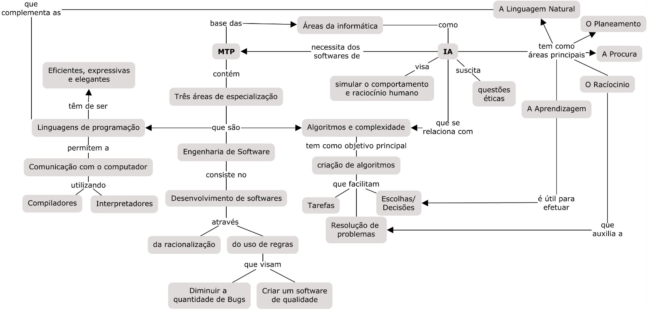**3. Questão: Elabore um mapa conceptual que evidencie quais os conceitos a reter da combinação das áreas cientificas de MTP e IA.**

1. <https://fenix.tecnico.ulisboa.pt/departamentos/dei/disciplina/2229088030960>
2. <https://fenix.tecnico.ulisboa.pt/departamentos/dei/disciplina/2229088030954>
3. <https://fenix.tecnico.ulisboa.pt/departamentos/dei/disciplina/2229088030951>
4. <http://www.ibm.com/watson/>